Сайт поиска работы №1 в Украине

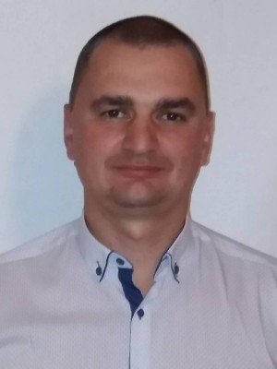  
Ковалёв Сергей Владимирович

## Руководитель регионального подразделения

Полная занятость.

Возраст: 37 лет

Город: Каховка

Готов переехать в: Херсон

## Контактная информация

Телефон: 0661931560

Эл. почта: serhiy.kovaliov@gmail.com

## Опыт работы

### Специалист по продажам

с 01.2018 по 05.2018 (4 месяца)  
ООО Империя-Агро, Каховка (Корма и кормовые добавки для сельхоз. животных)

Организация продаж с нуля, развитие региона: поиск клиентов, переговоры, заключение договоров, продажи, логистика, складской учёт, документооборот, техническое сопровождение клиентов и контроль дебиторки.

### Менеджер по продажам

с 01.2014 по 12.2017 (3 года 11 месяцев)  
OOO "Трау Нутришин Украина", Херсон (Корма и кормовые добавки)

### Менеджер

с 06.2003 по 01.2014 (10 лет 7 месяцев)  
ООО НК МК Мрия, Таврийск (Переработка продукции животноводства)

## Образование

### ХГАУ

Зооинженерный, Херсон  
Высшее, с 08.1998 по 09.2002 (4 года 1 месяц)

Специализация технология переработки с.-х. продукции

## Дополнительное образование

Европейский университет, банковское дело (2002-2004г.)

## Профессиональные и другие навыки

* Навыки работы с компьютером  
  World, Excel, 1C
* Планирование и организация работы представительства (4 года опыта)  
  Средний, использую в настоящее время.

## Знание языков

Английский ─ начинающий

## Дополнительная информация

Организовал работу представительства в Южном регионе. Добился высоких показателей продаж и узнаваемость продукта в регионе. Провёл успешную рекламную компанию. Расширил клиентскую базу .Повысил результативность работы логистики за счёт минимизации расходов. Оптимизировал складской учёт . Внедрил современные технологии кормления на производстве. В результате проведённой работы запустили новый проект на Юге Украины, провели мероприятия по обучению использования современных продуктов кормления с.х. животных.

Резюме размещено по адресу: www.work.ua/resumes/4907820